Труженики тыла
и дети войны нашего края

САВКО
АРСЕНТИЙ РОМАНОВИЧ

Введение:
«Тыл это половина победы, даже больше»
Г. К. Жуков
Всё дальше уходит Великая Отечественная война в прошлое, но память о ней жива в сердцах и душах людей. В самом деле, как можно забыть наш беспримерный подвиг, наши невосполнимые жертвы, принесённые во имя победы над самым коварным и жестоким врагом – немецким фашизмом.
Свою работу мы посвятили нашему уважаемому родственнику, нашему дедушке, прадеду, герою тыла,СавкоАрсентию Романовичу, внёсшему достойный вклад в приближении Победы в годы Великой Отечественной войны 1941 – 1945 г.г.
По ходу поиска информации о своём предке, мы надеемся заочно познакомиться не только с ближайшими родственниками, но и с соседями, с друзьями, коллегами. Почувствовать обстановку того времени, проникнуться настроением, попытаться понять, что двигало людьми того времени, что вдохновляло совершать героические, подчас не поддающиеся нашему пониманию подвиги.

Цель работы – изучить жизненный путь СавкоАрсентия Романовича.

Задачи работы:

- Составить генеалогическое древо семьи Савко
- Собрать исторический материал

Методы исследования:

- Опрос родственников.
- Изучение семейных архивов, документов, фотографий и интересных эпизодов из жизни СавкоАрсентия Романовича.
- Сравнительно-сопоставительный анализ полученной информации.

Предмет исследования:

Изучение истории семьи, в свете жизни СавкоАрсентия Романовича.

Объекты исследования:
1. Воспоминания и рассказы родственников о жизни семьи Савко
- Фотографии, документы, письма.

Труженики тыла незаметные герои войны
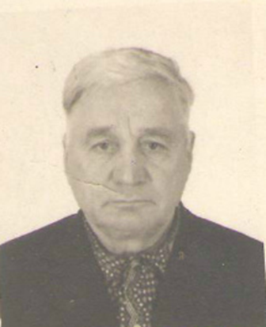
СавкоАрсентий Романович (27.11.1906 г. – 3.12.1990г.) родилсяв с. НадеждиноБелебеевского района. Добрый, умный и общительный,он с детства тянулся к домашним животным. Милосердие, доброта и любовь к животным сыграли свою роль в выборе будущей профессии.
Окончив 7 классов средней школы, Арсентий Романович поехал осваивать просторы большого города. Устроился работать на Белорецкий металлургический комбинат.Быстро поняв, что ему, родившемуся и выросшему в деревне, жизнь в большом городе не по душе, Арсентий Романович сознательно поступает в Ульяновский ветеринарный техникум в 1930 году, и оканчивает его с отличием в 1933г. Молодой специалист по распределению приезжает работать в совхоз имени М. ГорькогоБелебеевского района. Здесь вступает в ряды КПСС.
Шёл 1933 год. Арсентий Романович нашёл своё место в жизни. Любимая работа приносила удовлетворение, уважение односельчан.
К тому времени подросла девочка Татьяна, жившая по соседству. Арсентий Романович, которому было уже 27 лет, понял, что,наверное, столько времени ждал её – синеглазую красавицу Татьяну.Ленчевской Татьяне Николаевнеисполнилось 18 лет. Молодые приглянулись друг другу, и были счастливы, когда родители объявили о своём решении поженить их. Сыграли свадьбу.
В 1934 году родился сын Александр, в 1936 году дочь Таисья. 26.06.1938г.родился сын Геннадий. Но от брюшного тифа Александр и Таисья умерли, шестимесячный Геннадий выжил. В 1940 г. родилась дочь Антонина, 10.08.1943 дочь Евгения, 28.11.1945 сын Анатолий.
В 1933 году, СавкоАрсентия Романовича как высококвалифицированного специалиста для развития коневодства, свиноводства, пчеловодства перевели работать в совхоз «Спартак» Ермекеевского района.
Семья Арсентия Романовича жила спокойно, мирно и дружно, пока как гром среди ясного неба не зазвучало слово – война!
В первые дни Великой Отечественной войны Арсентий Романович написал заявление с просьбой отправить его на фронт. Но фронту нужны были не только солдаты, фронт нуждался в еде, одежде и многом другом.
Также он занимался сопровождением табунов лошадей на фронт. Сдав выращенных, обученных лошадей, возвращался на ферму.
Дети Арсентия Романовича вспоминают: «Мы отца практически не видели, он всё время был на работе».
Татьяна Николаевна рассказывала: «Я ждала и ждала мужа, а он по приезду даже домой не заходил, ехал на ферму, говорил не время отдыхать, вот настанет день, разобьём врага, отпразднуем победу, тогда и отдохнём!». Арсентий Романович рассказывал, что не столько угрозы начальства отдать под трибунал за каждое погибшее животное, будь то лошадь, корова или поросёнок, сколько жажда помочь воевавшим братьям, победить в войне давала силы для работы, заставляло работать на износ.
Ветврач обслуживал не только хозяйства деревни Спартак, но и все близлежащие населённые пункты, порой состоящие из 3 – 4 домов. Попасть необходимо было ко всем. Сам он вспоминал: «Я не помню ни одной спокойной ночи, тем более дня. Если удавалось поспать на ходу в тарантасе часок, другой – это было вершиной счастья».
Работа осложнялась нехваткой медикаментов, кормов. Люди сами недоедали, но скотину старались сберечь, чтобы выполнить план сдачи государству мяса, молока, шерсти. Лозунгом тех лет стали слова:«Всё для фронта, всё для победы!».
Татьяна Николаевна с детьми собирала травы, коренья, грибы, ягоды, чтоб хоть как то прокормить семью. Туго приходилось зимой, в морозы. Голод навсегда оставил неизгладимый след в сердце, и в течение многих лет после войны, Татьяна Николаевна не выбрасывала ни одну корочку хлеба.
Всей семьёй ждали весточки с фронта, редкие письма перечитывали всей семьёй по несколько раз. Пытались между строк увидеть, угадать настроение бойца, размышляли над каждым словом. Мечтали о Победе…
И этот день настал, радовалась вся страна, все только и говорили о Великой Победе, ждали бойцов с фронта, писали письма в воинские части, чтобы хоть что-то узнать о своих родных.
В 1951 году Министерство сельского хозяйства направилоСавкоАрсентия Романовича на работу в свиносовхоз «Туймазинский».Руководство нового для него хозяйствавыделило тарантас и кучера
В семье вспоминают: «Приказ о переводе был подписан, пришлось переехать в новое место. Погрузили вещи на телегу, к телеге привязали корову, сами пошли пешком. Мы не хотели уезжать с нажитого места, нам нравился лес, ручей, у нас были друзья и любимые уголки в деревне. Нас родители уговаривали, что там большая река, а в реке много рыбы. Приехав, мы увидели несколько домиков, мутную реку, в которой не видно было рыбы. Мы были страшно разочарованы. Правда, потом оказалось, что в реке было много рыбы, мы ловили её тканью, брали у мамы отрез и ловили. Мужчины «ловили» щук вилами. Наугад тыкали вилы в прибрежный ил и вынимали с проколотой щукой».
Жизнь стала налаживаться. Работы стало ещё больше. Арсентий Романович сутками пропадал на работе. Обслуживали не только ферму, но и выезжал по вызову на осмотр домашней скотины. В то время, когда корова была кормилицей, грамотный ветеринар был на вес золота, его уважали и нуждались в нём. В работе отцу помогали и дети, перегоняли поросят в летние лагеря, пололи просо, картошку и выполняли разную посильную работу. За это им давали карточку – талон на пайку хлеба. Дети Арсентия Романовичадо сих пор вспоминают, с какой гордостью они шли в магазин за заработанной пайкой хлеба.
Прислали помощницу, Кузнецову Марфу Алексеевну, которую Арсентий Романович начал обучать всем премудростям нелёгкого труда ветеринарного врача. С помощницей стало легче, появилась возможность провести время с семьёй, съездить в гости, навестить друзей. Слово отпуск тогда даже не знали.
Зато воскресный день стал,наконец-то, по-настоящему выходным днём. По воскресеньям ходили в гости к друзьям или организовывали поездку на тарантасе всей семьёй к родственникам в Белебеевский район в д. Заовражье. Выезжали рано утром, возвращались поздно вечером. Впечатлений от таких путешествий хватало надолго.
Татьяна Николаевна была глубоко верующим человеком, и в воскресный день, если удавалось попасть в Белебей, старалась навестить православный храм там.В годы гонений на церковь за веру в бога можно было не только лишиться партийного билета и вылететь с работы, но и попасть в заключение или ссылку.Чтобы помолиться в церкви, приходилось уезжать подальше от основного места жительства.
Татьяна Николаевна была рукодельницей, знаменитой на всю округу: хорошо шила, вязала, вышивала, прекрасно стряпала, шила, невероятно вкусно коптила сало. Под предлогом спросить, как правильно закоптить сало, связать свитер, сшить фуфайку или рубашку, высадить рассаду, в дом приходили верующие подруги Татьяны Николаевны. Они тайком молились вместе, а потом бережно прятали за мешочками с крупами иконы.
Их твердость ипреданность вере передалась детям и внукам. Так, впоследствии внук подруги Татьяны Николаевны Сергей Попов стал священником. А икона Татьяны Николаевны (старое фото с иконы) - семейная реликвия внучки Светланы.
В 1957 году семья взяла ссуду для строительство дома. В 1963 году перешли жить в новый дом. Невероятно радовались этому событию, старый деревянный домик давно отслужил своё, соломенная крыша протекала, старые самодельные латанные перелатанные окна не удерживали тепло, плохо пропускали свет. Своя крыша над головой много значила для людей, в полной мере хлебнувших холод, голод, лишения.
СавкоАрсентий Романович награждён медалью «За доблестный труд в Великой Отечественной войне 1941 – 1945г.г.»; юбилейной медалью «За доблестный труд в ознаменование 100-летия со дня рождения Владимира Ильича Ленина».
Его имя по праву внесено в книгу «Герои тыла» (т. 15, 385с.)
Арсентия Романовича не стало 3 декабря 1990 года. Ненадолго пережил он свою любимую супругу Татьяну Николаевну, которой не стало 24 ноября 1990г.
«Счастливые! - говорили люди, пришедшие на его похороны. - Всю жизнь прожили вместе, и ушли вместе».

Арсентий Романович с Татьяной Николаевной вырастили достойных детей
Сын – Савко Геннадий Арсентьевич, 26.06.1938г.р. –после окончания учёбы в Субханкуловской средней школы отслужил в рядах советской армии, затем поступил вБелебеевский техникум механизации и электрификации. С 1970 года по сей день работает в Туймазинском АТК – 1830. Ветеран труда.
Дочь – Савко Антонина Арсентьевна, 14.06.1940г.р.- сзолотой медалью окончилаСубханкуловскую среднюю школу, затем с красным дипломом Пермский фармацевтический институт. Отличник здравоохранения. Ветеран труда.
Дочь – Леонтьева Евгения Арсентьевна, 10.08.1943г.р. - ссеребряной медалью окончила Субханкуловскую среднюю школу. Ишимбайский нефтяной техникум окончила с красным дипломом. С 1972 года работала на заводе «Химмаш» экономистом. Получила медаль «За доблестный труд». Ветеран труда.
Сын – Савко Анатолий Арсентьевич(28.11.1945 – 14.03.2007г.г.) -окончил Субханкуловскую среднюю школу. Служил в рядах советской армии в г. Берлин. Отучился в индустриальном техникуме г. Туймазы. С момента образованияработал на птицефабрике «Туймазинская», с 1987 года старшим механиком, а с 1993 года заместителем директора по механизации трудоёмких процессов. И после выхода на пенсию Анатолий Арсентьевич был востребован. Руководство птицефабрики ценило грамотного специалиста, знавшего производство «как свои пять пальцев».
Семья СавкоАрсентия Романовича1906 г.р.
Савко Пётр Романович 1908г.р.- По образованию педагог. Участник ВОВ 1941 – 1945г.г. после войны вернулся в д. ЗаовражьеБелебеевский район.
Савко Анастасия Романовна 1910 г.р. – всю жизнь жила в д. Заовражье, Белебеевский район. Вела домашнее хозяйство, работала в колхозе.
Савко Мария Романовна 1913 г.р. - всю жизнь жила в д. Заовражье, Белебеевский район. Вела домашнее хозяйство, работала в колхозе.
Савко Василий Романович 1915г.р. – участник ВОВ 1941 – 1945г.г. после войны продолжил работать в колхозе Белебеевский район, д. Заовражье.
Савко Николай Романович 1918г.р. Участник ВОВ. По образованию педагог. После войны продолжил работу педагога в д. Раевка, Альшеевскийраон.работал учителем, затем директором школы.
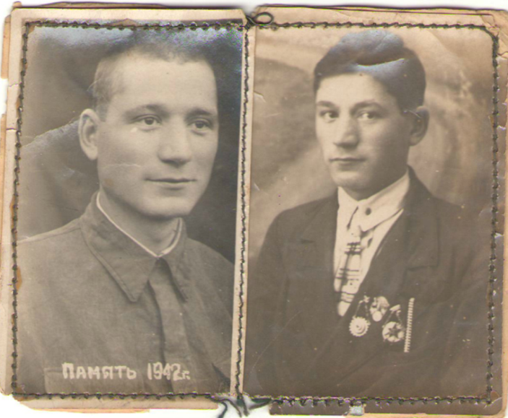

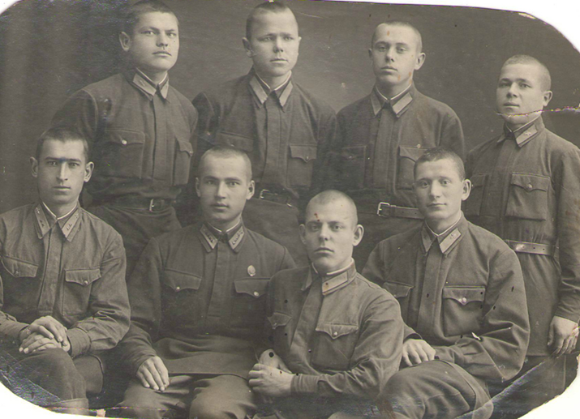
На фото: Савко Николай Романович второй ряд, четвёртый слева.

Семья Савко (Ленчевской) Татьяны Николаевны
Ленчевский Константин Николаевич – 1911 г.р. Участник ВОВ 1941 – 1945г.г. до ухода на пенсию работал председателем колхоза им. Ленина. Был депутатом Верховного совета СССР 3 созыва.
Награждён орденом Отечественной войны II степени.
https://pamyat-naroda.su/awards/43074285
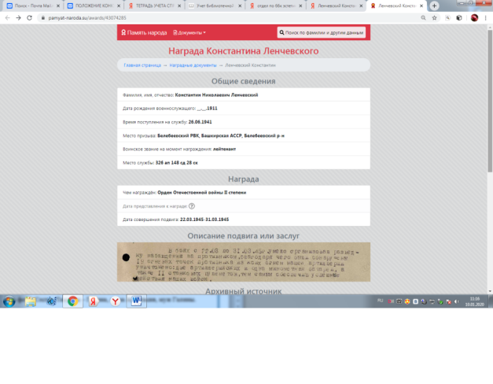
Ленчевский Василий Николаевич 1913 г.р. Участник ВОВ 1941 – 1945 г.г. После войны работал учителем истории, затем директором школы в Белебее.
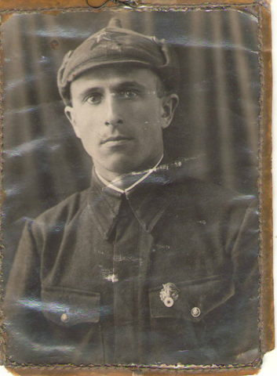
Ленчевская Нина Николаевна 1918 г.р. – По образованию педагог. Работала завучем, затем директором школы в Бижбулякском р-не, Дёмский с-з. Заслуженный учитель Республики Башкортостан.
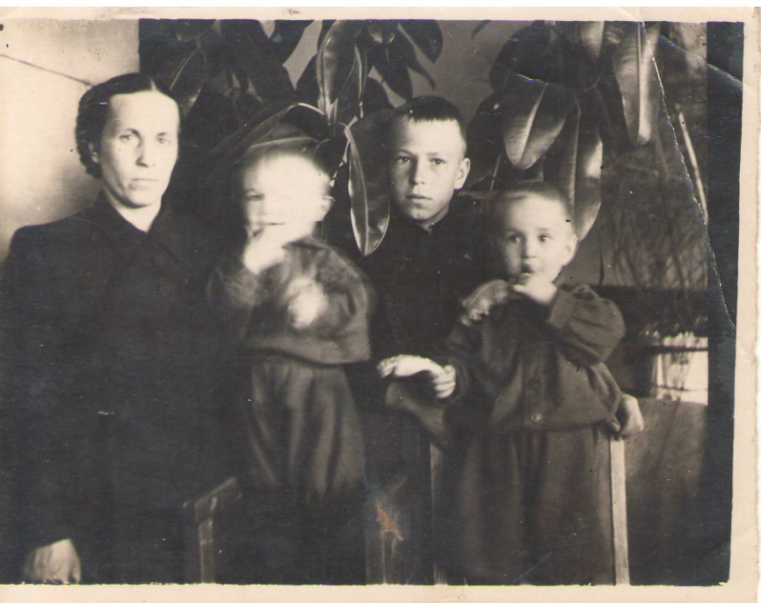
На фото: Первая слеваЛенчевская Нина Николаевна
Ленчевская Галина Николаевна 1930 г.р. – По образованию педагог, жила и работала в Дёмском с-зе.
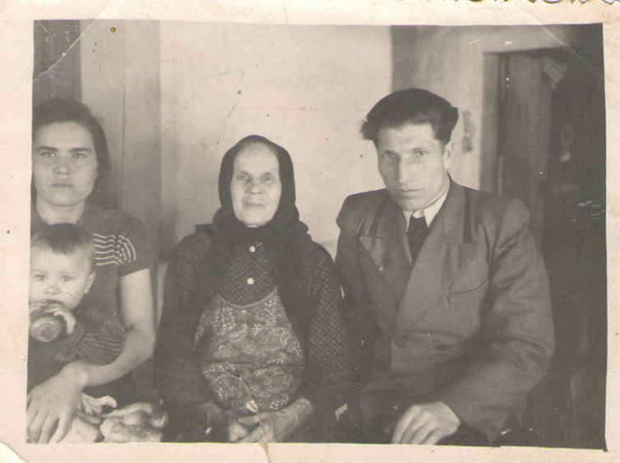
На фото: Галина, Анастасия Ленчевская (мама Галины и Татьяны), муж Галины Чернов.

Приложения:
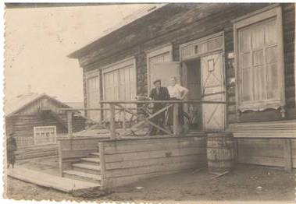
Дом в Ермекеевском р-не, д. Спартак. Дом на 2 хозяина, в одной половине дома жила семья Савко.

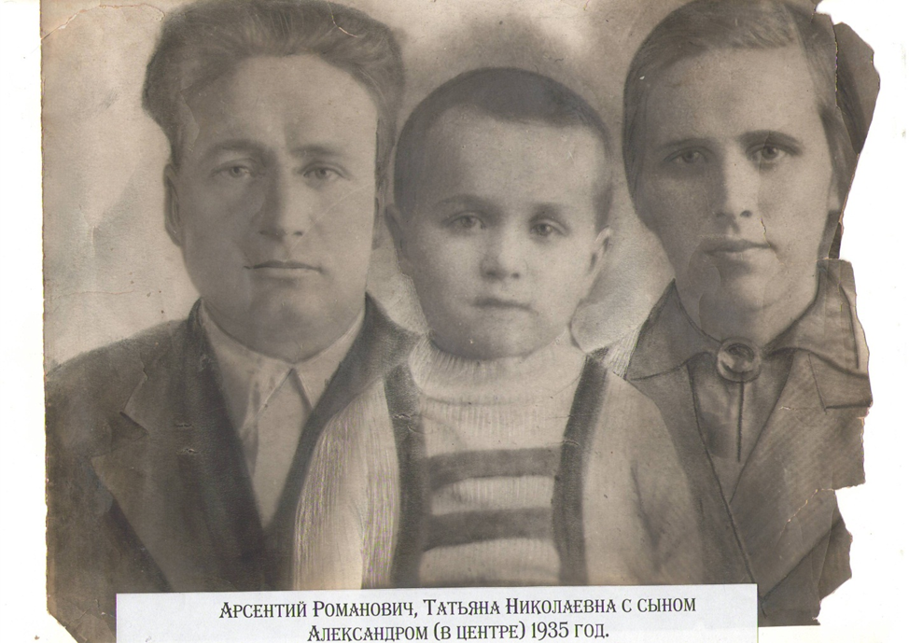
Арсентий Романович, сын – Александр, Татьяна Николаевна. 1935г.
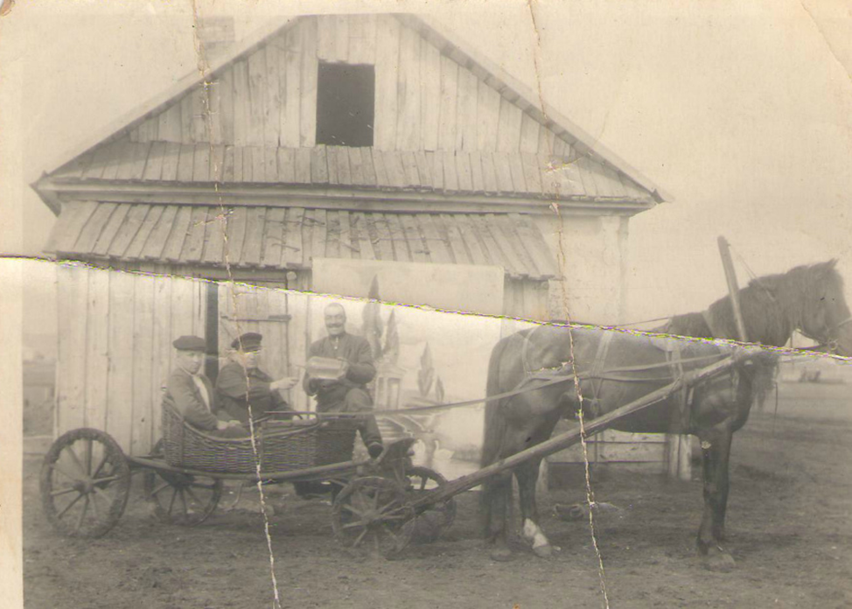
На фото слева направо: Бердников Сергей Васильевич (управляющий),
СавкоАрсентий Романович (ветврач), кучер ГайнутдиновШамсутдин.
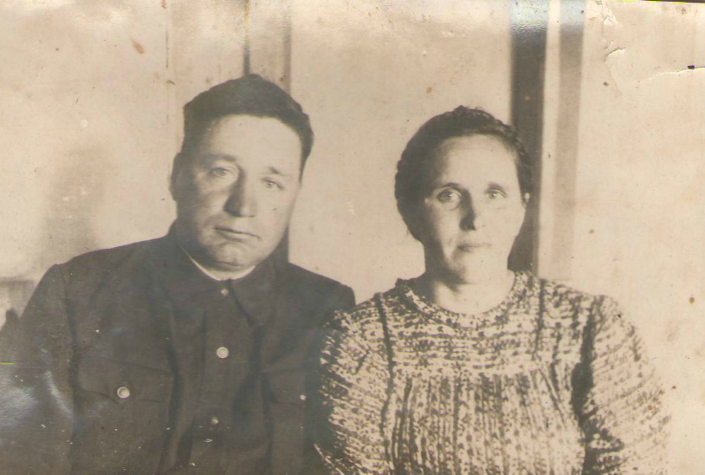
СавкоАрсентий Романович с супругой Савко (Ленчевской) Татьяной Николаевной.
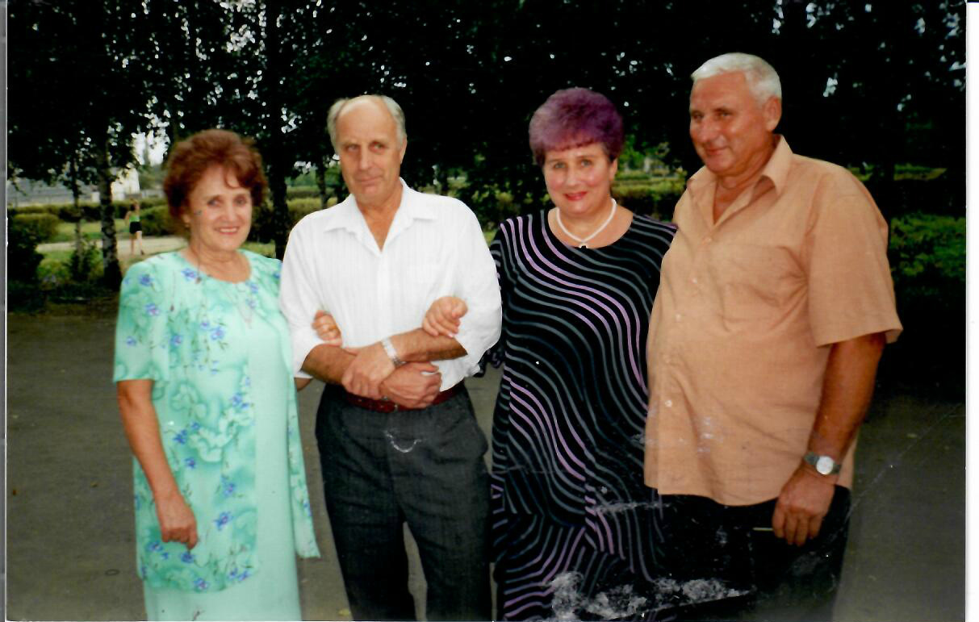
Дети Арсентия и Татьяны: Савко Антонина, Савко Геннадий, Савко (Леонтьева) Евгения, Савко Анатолий.
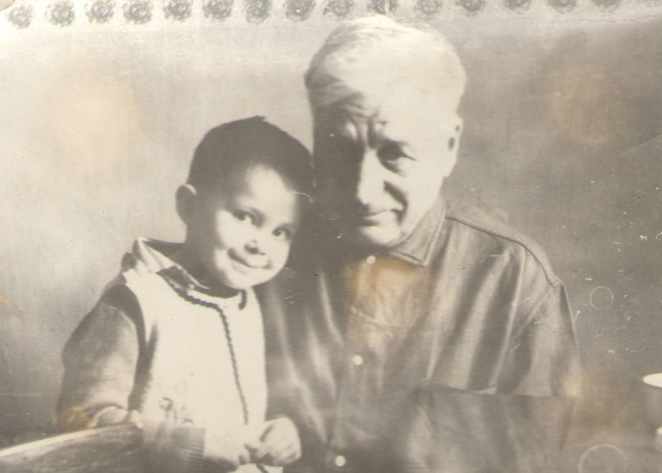
Арсентий Романович с внучкой Светланой. 1971год.
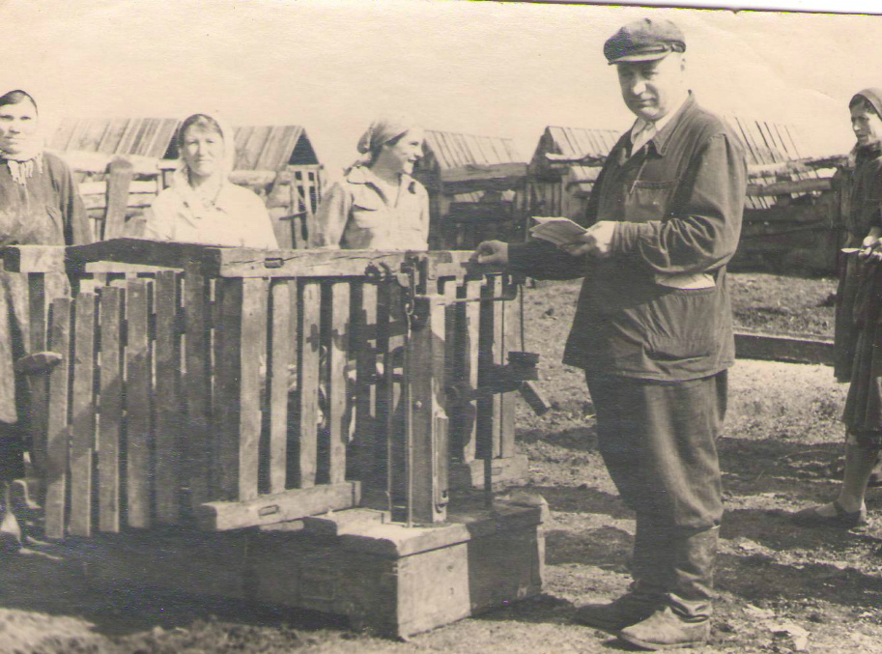
СавкоАрсентий Романович на работе. Учёт привеса.

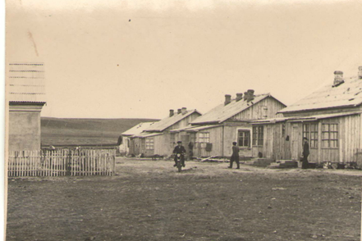
Первые дома свиносовхоза Туймазинский (ныне селоДуслык)
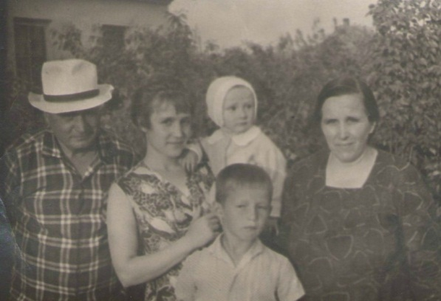
На фото: СавкоАрсентий Романович, дочь Антонина с сыновьями Александром и Олегом (на руках), Татьяна Николаевна. (1967г.)
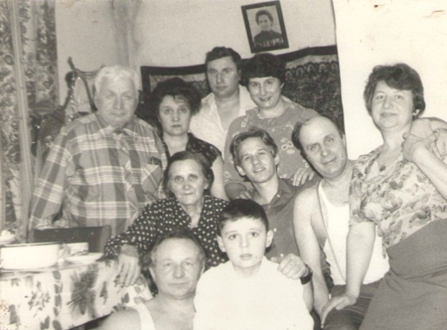
Большая семья в сборе (1980г.)
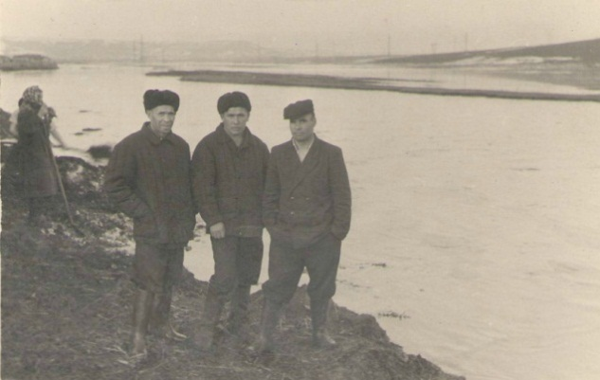
Соседи: Садыков Гайфулла, ШайхуллинЗакван, ВафинЗагит. Река Бишиндинка.
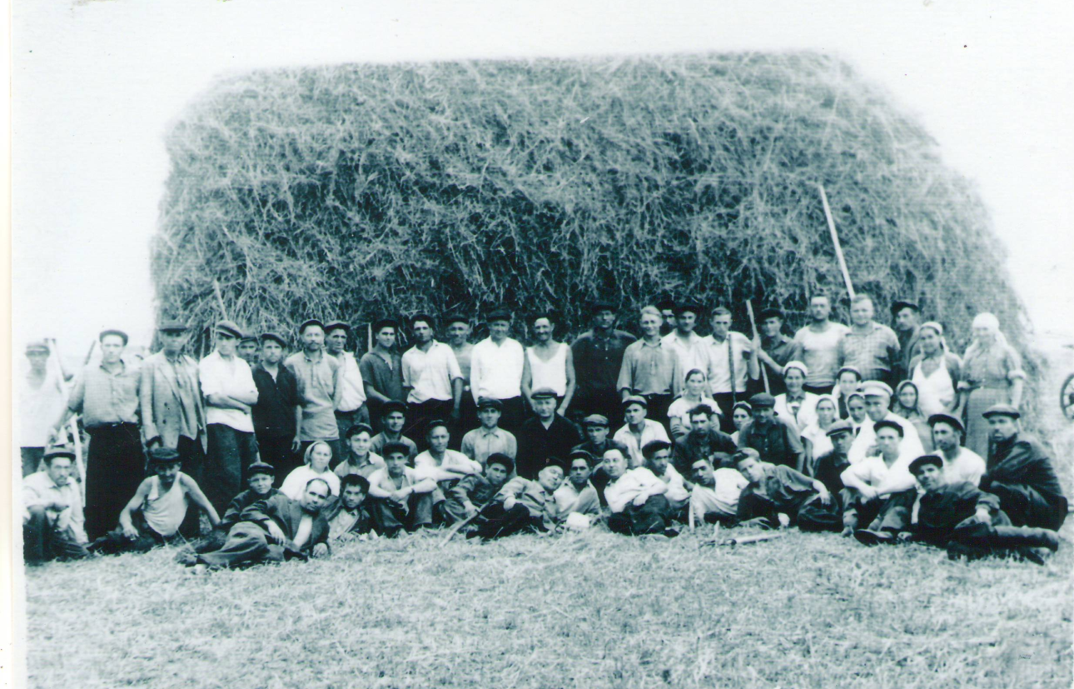
Сенокос

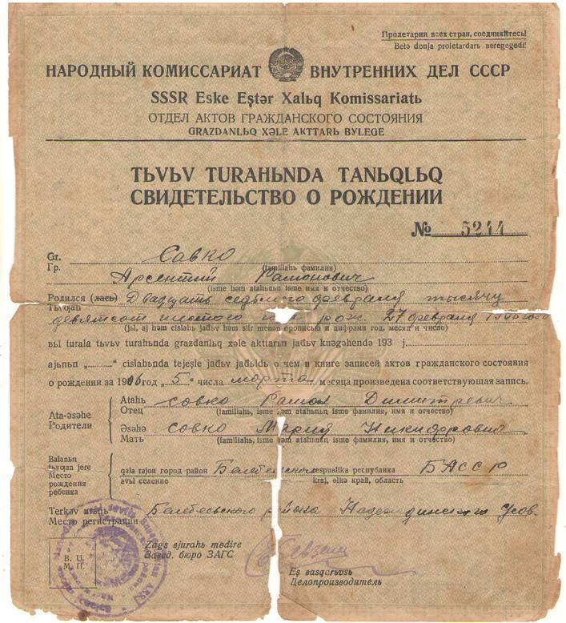
Свидетельство о рождении Савко А. Р.
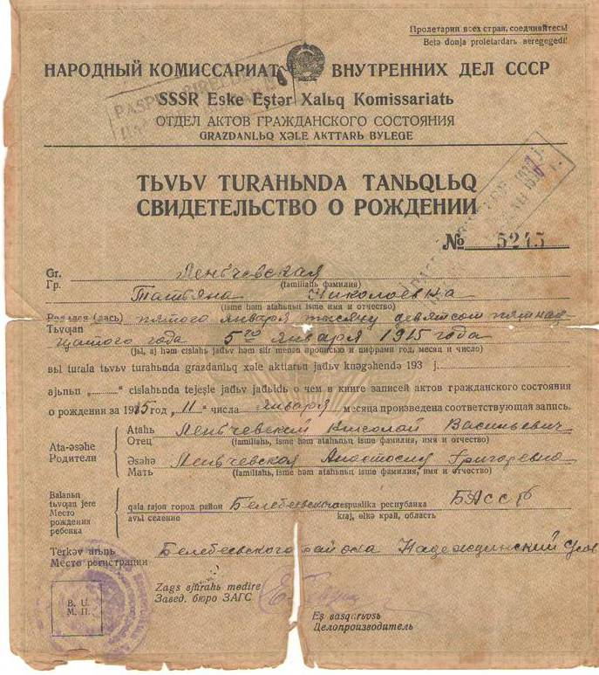
Свидетельство о рождении Савко (Ленчевской Т. Н.)
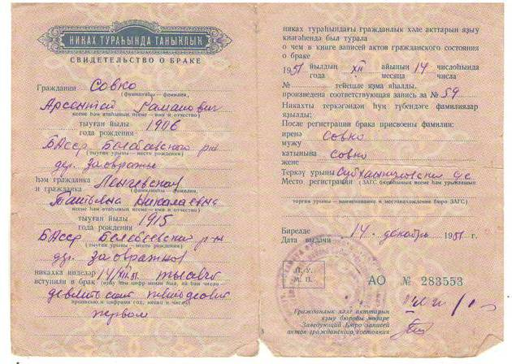
Свидетельство о браке Савко
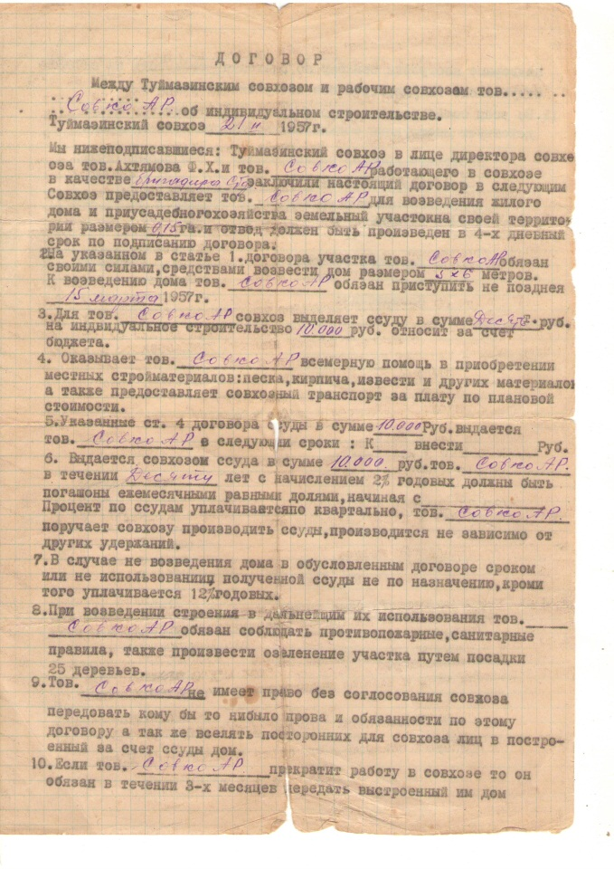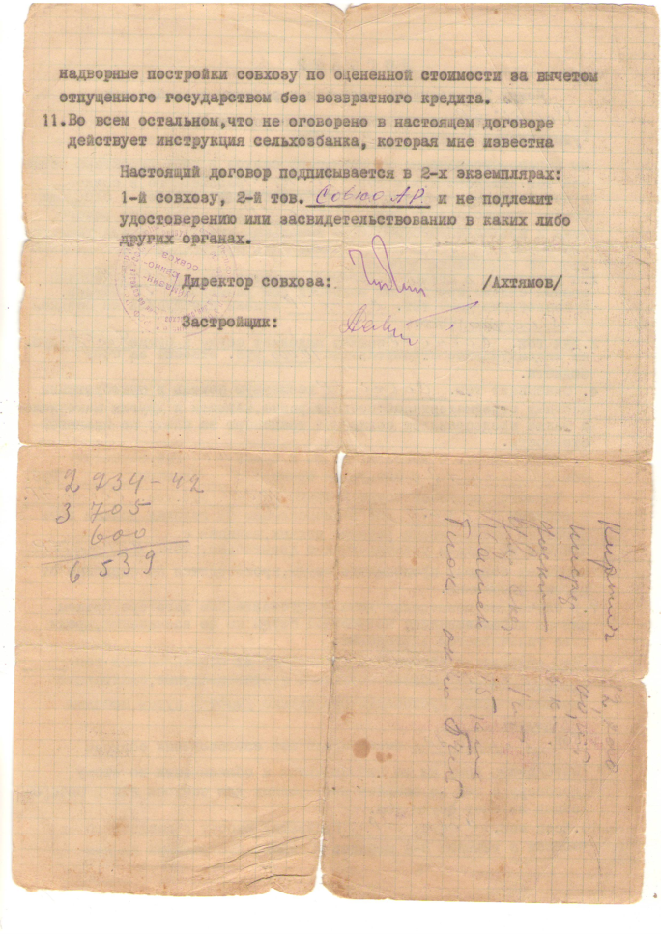
Договор об индивидуальном строительстве 2.02.1957г.
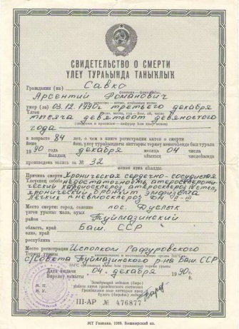
Свидетельство о смерти Савко А. Р.
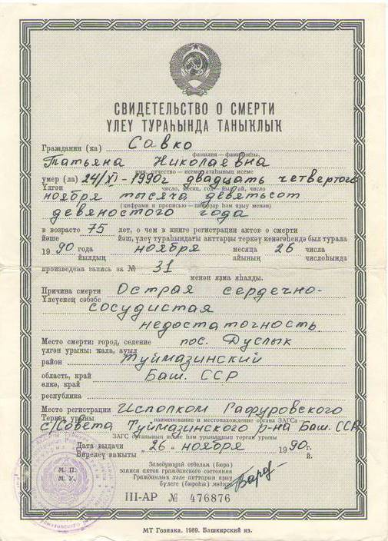
Свидетельство о смерти Савко Т. Н.
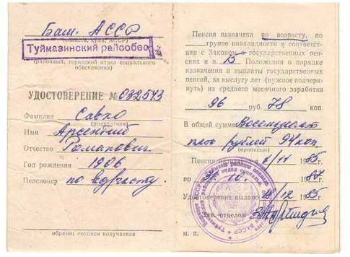
Пенсионная книжка Савко А. Р.

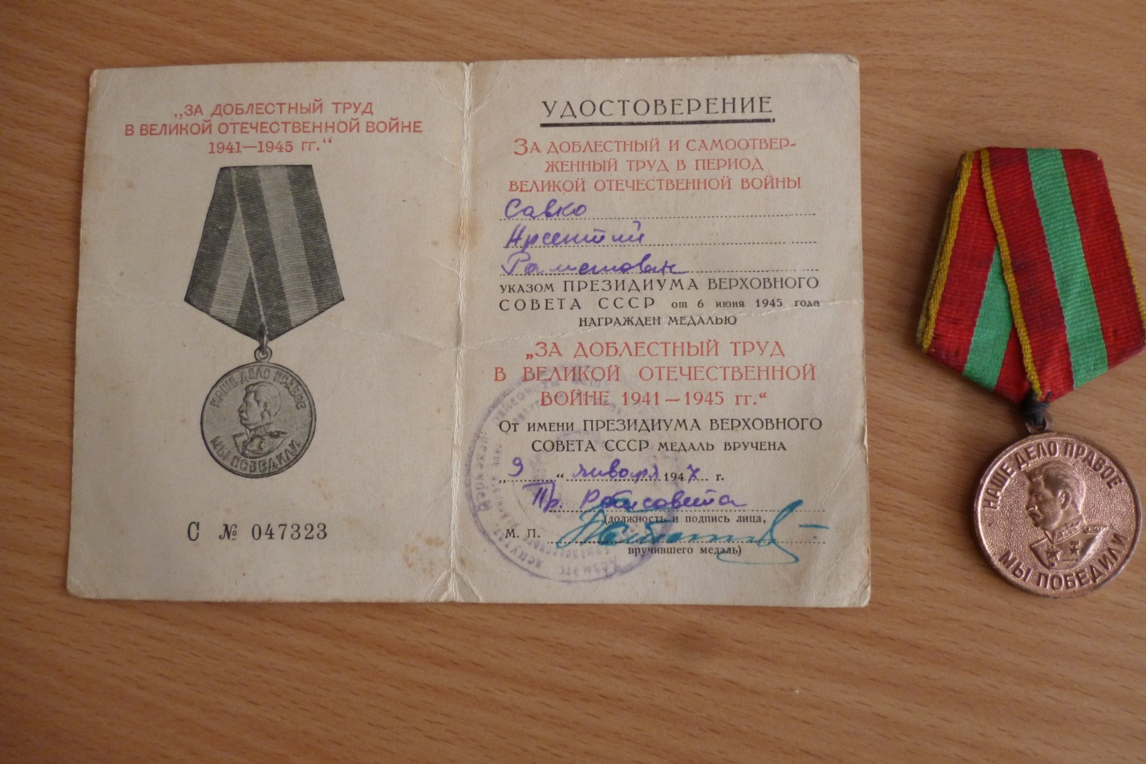
Савко А. Р. награждён медалью «За доблестный труд в годы в Великой Отечественной войне 1941 – 1945 г.г.»
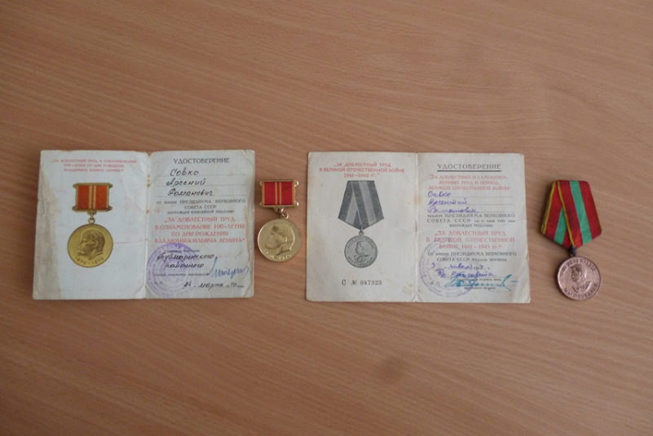

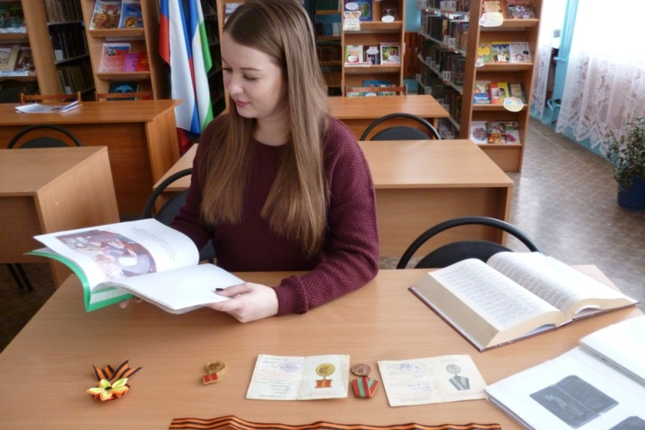
На фото: Левенкова (Ленчевская) Алина Анатольевна.
«По следам прадеда – героя тыла»

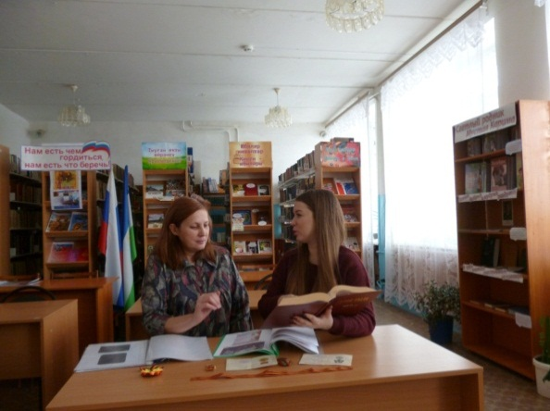
На фото слева: Ленчевкая Светлана Анатольевна (внучка СавкоАрсентия и Татьяны)
На фото справа: Левенкова (Ленчевская) Алина Анатольевна (правнучка СавкоАрсентия и Татьяны)
СавкоАрсентий Романович награждён медалью «За доблестный труд в Великой Отечественной войне 1941 – 1945г.г.»; юбилейной медалью «За доблестный труд в ознаменование 100-летия со дня рождения Владимира Ильича Ленина».
Его имя по праву внесено в книгу «Герои тыла» (т. 15, 385с.)
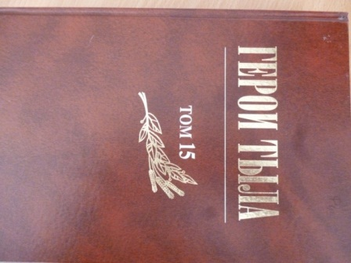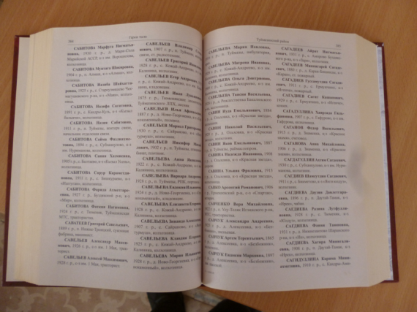

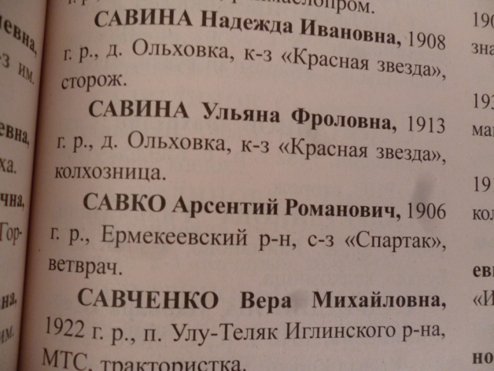
«Герои тыла» (т. 15, 385с.)

Родословное древо
Ленчевские Николай, Анастасия
Николай
Савко Роман, Мария

Константин 1911 г.р.
Василий 19..г.р.
Нина
1918 г.р.
Мария 1913 г.р.
Анаста-
сия 1910г.р.
Пётр 1908 г.р.

Татьяна 1915г.р.
Галина 1930 г.р.
Арсентий 1906г.р.
Василий 1915г.р.

Дети СавкоАрсентия и Татьяны
Савко Анатолий Арсентьевич (28.11.1945 – 14.03.2007г.г.)
Леонтьева Евгения Арсентьевна, 10.08.1943г.р.
Савко Геннадий Арсентьевич, 26.06.1938г.р.
Савко Антонина Арсентьевна, 14.06.1940г.р.

Савко Евгений 1981
Ленчевская-Савко Светлана 1969
Савко Олег 1965 г.р
Савко Александр
1960 г.р.

Савко Дмитрий 1973-2012
Леонтьев Олег 1967 г.р.
Савко Вадим 1970г.р.

Савко
Алексей 1993г.р.
Савко
Арина 2000г.р.
Савко
Софья 2005г.р.
Савко
Егор
2015г.р.
Савко Денис
1997 г. р.
Савко Максим
2008 г.р.

Леонтьев Александр 1994 г.р.
Савко Мария 2006г.р.

Савко Софья 2008 г.р.

Савко Вера 2017 г.р.
Савко Диана 1998 г.р.
Савко Полина 2010 г.р.

Левенкова (Ленчевская) Алина
1992 г.р.
СавкоМарина 1989г.р
Савко Ирина 2000 г.р.
Ленчевской Светланой Анатольевной

